时间分箱与固定幅值分箱结果核对
本报告比较两种分箱在噪声和异常信号影响下，与各自无噪声参考划分的一致程度。共 16 种模拟呼吸状态，每种 20 次，每周期 10 箱。

测算结果
正常呼吸时，时间分箱与参考不一致的时间点占 2.99%，固定幅值分箱为 2.14%；低幅强噪声下分别升至 28.75% 和 26.60%。噪声相对呼吸幅值增大时，两种方式都更难保持原有划分。
密集咳嗽与冲击伪影仅有 3.33% 的记录可共同核对，结果只代表保留片段。时间与幅值分箱采用不同目标区间，本报告不据此评选总体最优方案。

指标与比较对象
指标 | 如何理解 | 比较对象与范围
参考分箱不一致率 | 同一时刻，实际的吸呼方向或箱号与自身参考划分不同的点数比例。相邻箱的轻微跨界也计入。 | 两种方式在相同时间点核对；各自使用对应规则的参考箱。
共同核对范围 | 既被两种方式分箱、又有参考划分的时间点，占整段记录的比例。 | 这是结果适用范围，不是准确率；未分箱的点不算正确。
幅值误差 RMSE | 处理曲线与无噪声参考曲线逐点差值的均方根，用一个数概括误差大小。 | 除以预设呼吸峰峰值，以 % 表示；两种方式共用同一曲线。
幅值误差 P95 | 95% 的逐点绝对误差不超过此数值；剩余 5% 可能更大。 | 相对无噪声参考，使用与 RMSE 相同的单位和有效区间。
相对原始幅值差 | 同一时刻处理值与原始值的平均绝对差，占原始幅值跨度的百分比。 | 原始数据含噪声和伪影；差距含去噪效果，不能直接当成误差。
整体时间偏移 | 原始与处理曲线整体对齐的时间差，单位 ms；正值为处理后滞后，负值为提前。 | 汇总可估计次数的中位数；不代表每个峰谷的时间偏差。

参考如何建立
从未加入噪声和伪影的模拟曲线独立定位峰谷。时间参考将每个峰谷之间的半周期等分为 5 箱；幅值参考按同一组上下限，将参考幅值分为吸气、呼气各 5 箱。实际幅值分箱若收录了参考幅值越界的点，也计为不一致。
不一致率按 20 次模拟合并点数计算，不把没有可核对点的模拟记为零误差。曲线误差只统计质量判定保留的有效区间；幅值上下限沿用本次记录的默认设置。
模拟“屏气与呼吸暂停”和“周期性减弱”仍保留最低 8% 的呼吸振荡；这些状态的分箱核对不等于暂停识别验证。所有结果仅说明软件模拟表现，不直接代表器官位置或 CT 重建质量。

各呼吸状态的参考核对总览
左列核对两种分箱与各自参考划分的一致性；中列给出相同核对范围；右列为共用处理曲线的幅值误差。各列使用独立刻度。
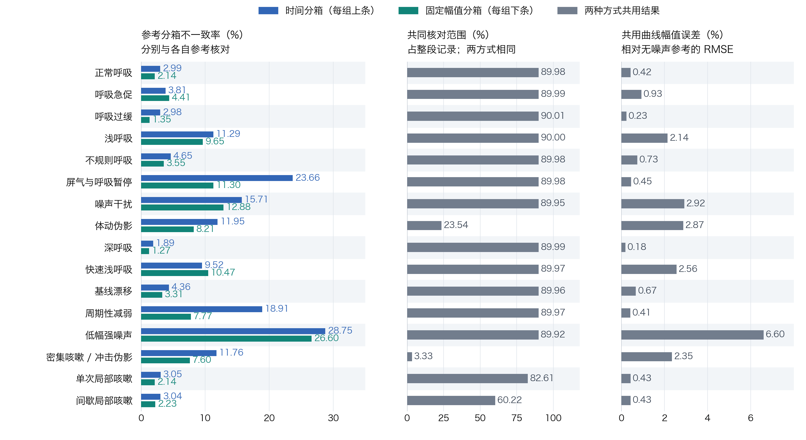
密集咳嗽与冲击伪影的核对点仅占 3.33%，来自 17／20 次模拟；其余状态均有 20 次可核对数据。曲线误差另按质量有效区间计算，范围见下一页。
分箱不一致率的参考定义不同，数值表示各自规则对当前信号扰动的敏感程度，不能直接推导 CT 重建效果的优劣。

共用处理曲线的幅值与时间差异
时间分箱与固定幅值分箱的处理曲线相同，下表只列一次。前两项误差以无噪声参考为标准；后两项差异以含噪声的原始数据为标准。
呼吸状态 | 幅值误差  RMSE / % | 幅值误差  P95 / % | 相对原始  幅值差 / % | 相对原始  整体偏移 / ms | 质量有效  区间 / %
正常呼吸 | 0.42 | 0.83 | 1.25 | 0 | 100.00
呼吸急促 | 0.93 | 1.81 | 2.45 | 0 | 100.00
呼吸过缓 | 0.23 | 0.45 | 0.69 | 0 | 100.00
浅呼吸 | 2.14 | 4.23 | 5.94 | 0 | 100.00
不规则呼吸 | 0.73 | 1.45 | 2.17 | 0 | 100.00
屏气与呼吸暂停 | 0.45 | 0.88 | 1.35 | 0 | 100.00
噪声干扰 | 2.92 | 5.75 | 7.71 | 0 | 100.00
体动伪影 | 2.87 | 5.81 | 3.32 | 0  （10／20 次） | 67.15
深呼吸 | 0.18 | 0.36 | 0.55 | 0 | 100.00
快速浅呼吸 | 2.56 | 5.04 | 6.57 | 0 | 100.00
基线漂移 | 0.67 | 1.33 | 1.70 | 0 | 100.00
周期性减弱 | 0.41 | 0.81 | 1.22 | 0 | 100.00
低幅强噪声 | 6.60 | 13.02 | 13.32 | 0 | 100.00
密集咳嗽与冲击伪影 | 2.35 | 3.65 | 3.63 | —  （0／20 次） | 36.41
单次局部咳嗽 | 0.43 | 0.84 | 1.26 | 0 | 97.04
间歇局部咳嗽 | 0.43 | 0.84 | 1.25 | 0 | 92.15
RMSE 和 P95 按全部有效点合并计算；相对原始幅值差取 20 次模拟平均值。质量有效区间可能包含未能组成完整峰谷段的点，因此比共同分箱核对范围更大。
整体偏移以 20 ms 为步长估计；0 ms 只表示未检出整体移位，不表示局部没有偏移。“—”表示连续有效片段不足或无法可靠对齐；括号注明可估计次数。原始幅值跨度取第 95 与第 5 百分位之差。
幅值误差是在各状态保留的有效区间内测得。异常状态大量数据被排除后，即使误差数值不大，也不能据此认为整段记录恢复良好。

波形与分箱核对 1 至 2
图示为一次模拟，数值汇总 20 次。原始信号为灰线，处理信号为蓝线，无噪声参考为绿线；橙虚线表示不参与分箱的参考显示。纵轴为模拟传感器单位。
底部蓝色带为吸气、黄色带为呼气，深浅区分箱号；空白为未分箱。时间分箱用竖虚线标边界，固定幅值分箱用横线标幅值范围及边界。
呼吸状态 | 时间分箱 | 固定幅值分箱 | 共同核对范围 | 已分箱数据
正常呼吸 | 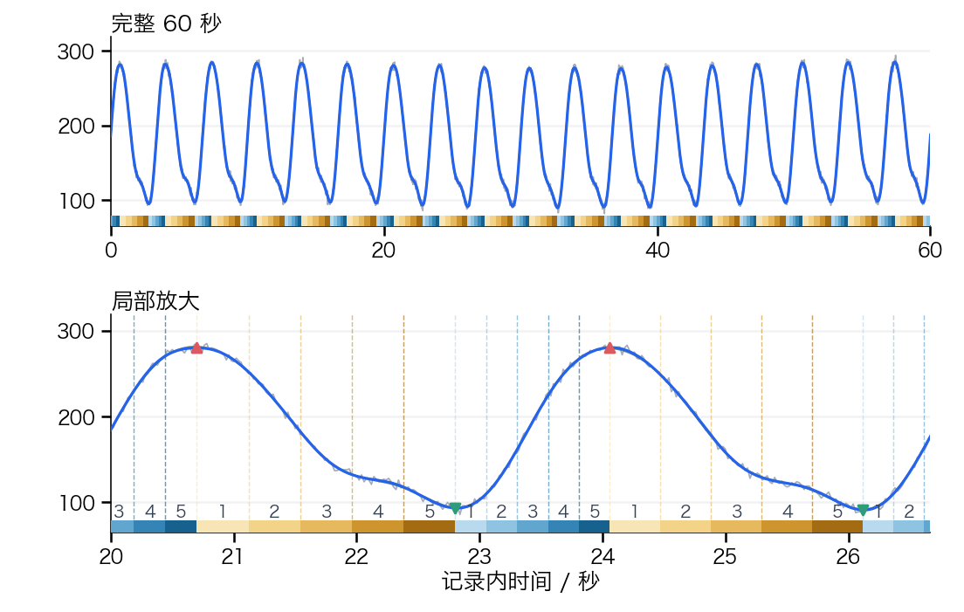  参考不一致率 2.99% | 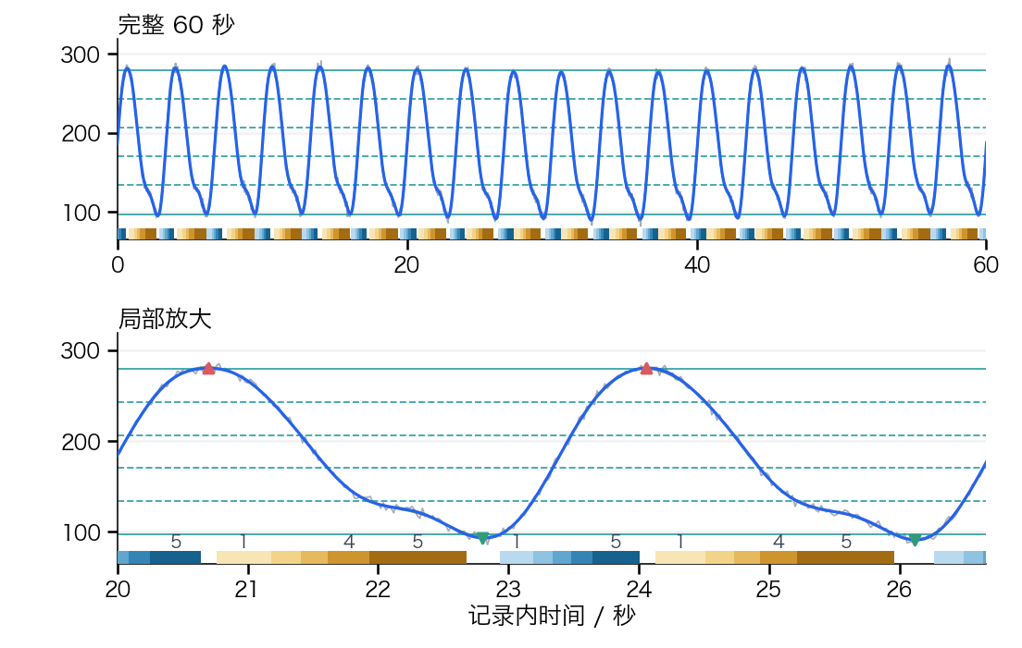  参考不一致率 2.14% | 占整段记录  89.98%  可核对次数  20／20 | 时间分箱  99.97%  固定幅值分箱  89.98%
呼吸急促 | 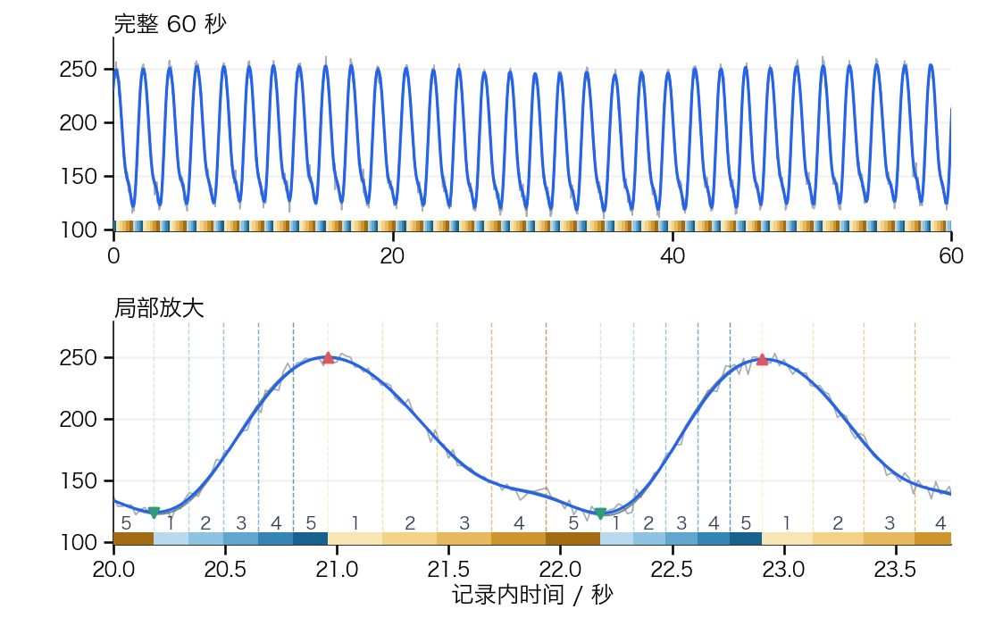  参考不一致率 3.81% | 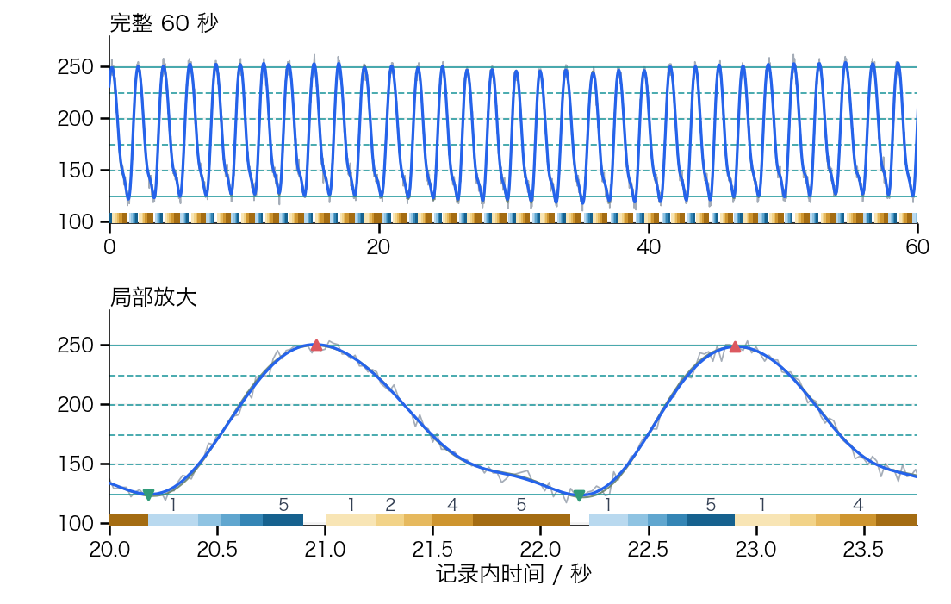  参考不一致率 4.41% | 占整段记录  89.99%  可核对次数  20／20 | 时间分箱  99.97%  固定幅值分箱  89.99%
已分箱数据仅说明数据去向，不作为准确性排名。幅值范围之外、质量判定排除和不完整峰谷段等均可能导致未分箱。

波形与分箱核对 3 至 4
图示为一次模拟，数值汇总 20 次。原始信号为灰线，处理信号为蓝线，无噪声参考为绿线；橙虚线表示不参与分箱的参考显示。纵轴为模拟传感器单位。
底部蓝色带为吸气、黄色带为呼气，深浅区分箱号；空白为未分箱。时间分箱用竖虚线标边界，固定幅值分箱用横线标幅值范围及边界。
呼吸状态 | 时间分箱 | 固定幅值分箱 | 共同核对范围 | 已分箱数据
呼吸过缓 | 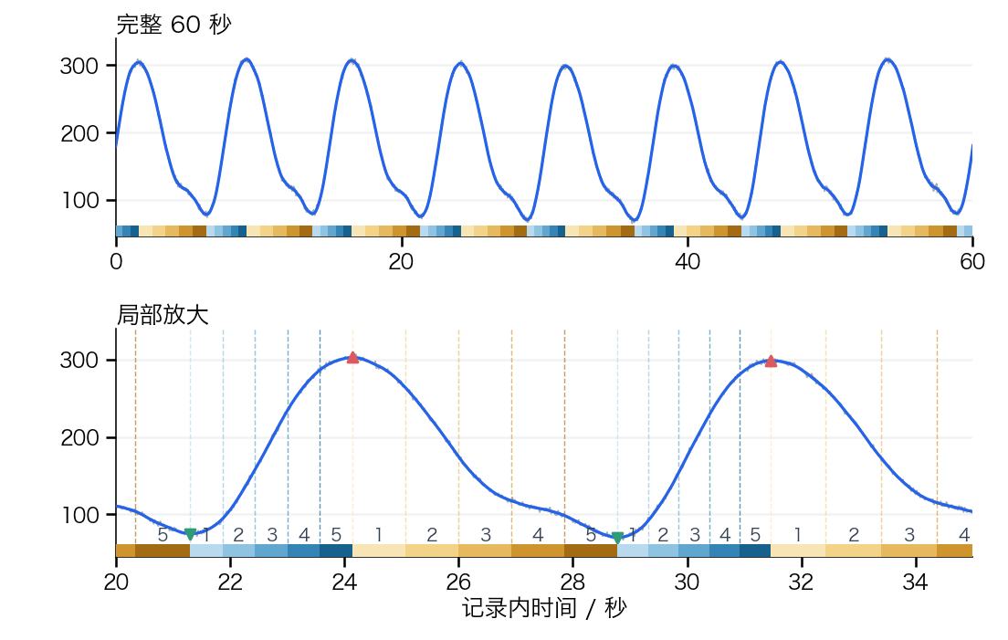  参考不一致率 2.98% | 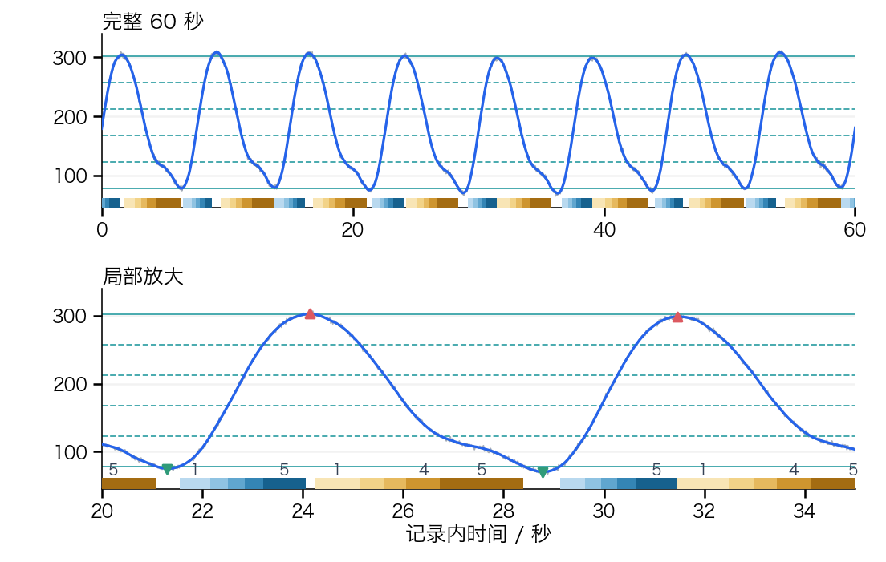  参考不一致率 1.35% | 占整段记录  90.01%  可核对次数  20／20 | 时间分箱  99.97%  固定幅值分箱  90.01%
浅呼吸 | 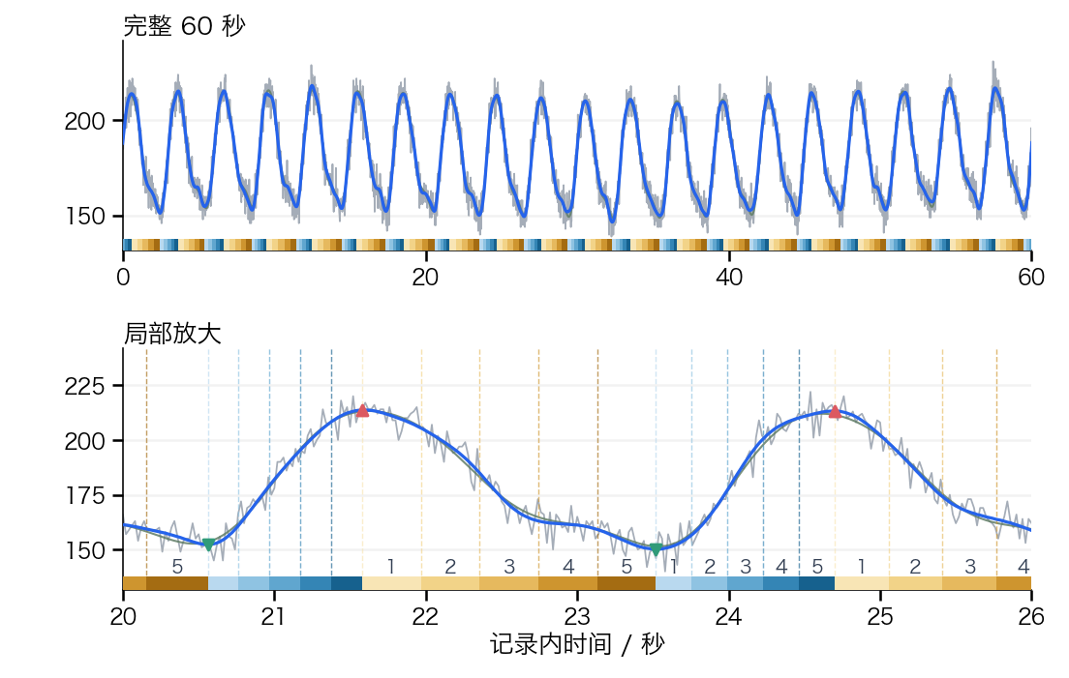  参考不一致率 11.29% | 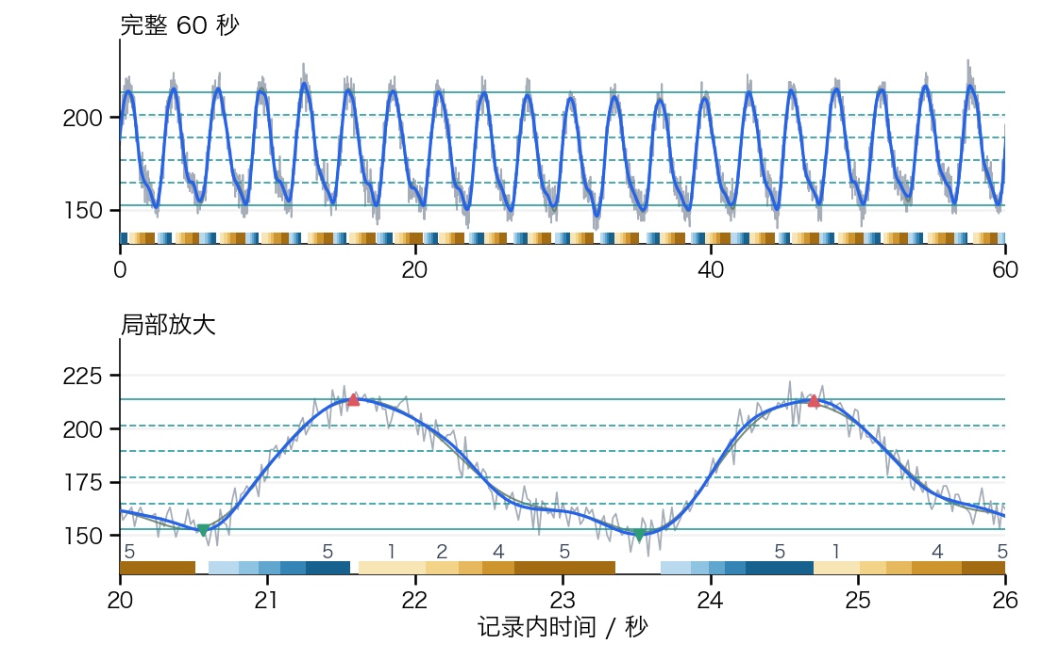  参考不一致率 9.65% | 占整段记录  90.00%  可核对次数  20／20 | 时间分箱  99.97%  固定幅值分箱  90.00%
已分箱数据仅说明数据去向，不作为准确性排名。幅值范围之外、质量判定排除和不完整峰谷段等均可能导致未分箱。

波形与分箱核对 5 至 6
图示为一次模拟，数值汇总 20 次。原始信号为灰线，处理信号为蓝线，无噪声参考为绿线；橙虚线表示不参与分箱的参考显示。纵轴为模拟传感器单位。
底部蓝色带为吸气、黄色带为呼气，深浅区分箱号；空白为未分箱。时间分箱用竖虚线标边界，固定幅值分箱用横线标幅值范围及边界。
呼吸状态 | 时间分箱 | 固定幅值分箱 | 共同核对范围 | 已分箱数据
不规则呼吸 | 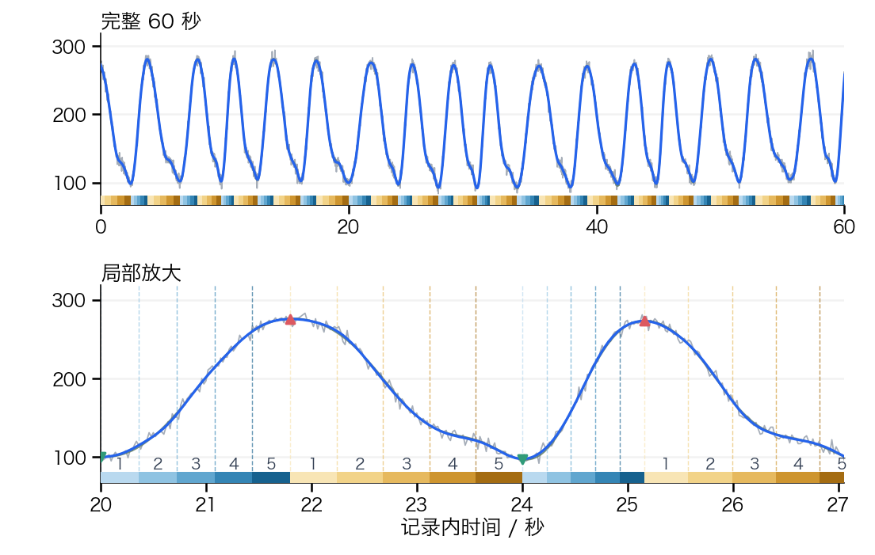  参考不一致率 4.65% | 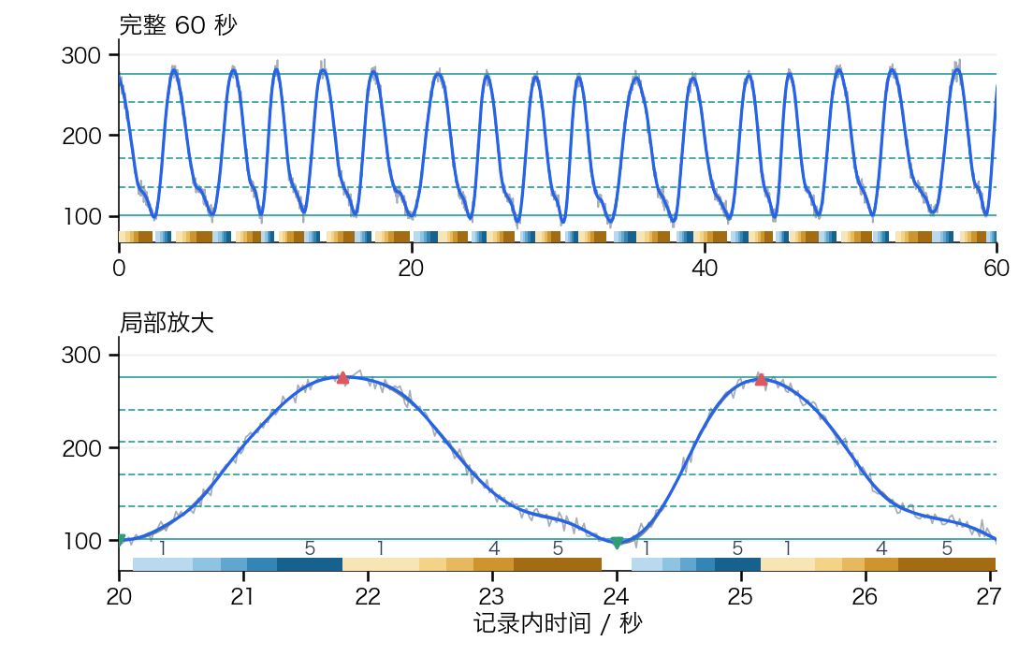  参考不一致率 3.55% | 占整段记录  89.98%  可核对次数  20／20 | 时间分箱  99.97%  固定幅值分箱  89.98%
屏气与呼吸暂停 | 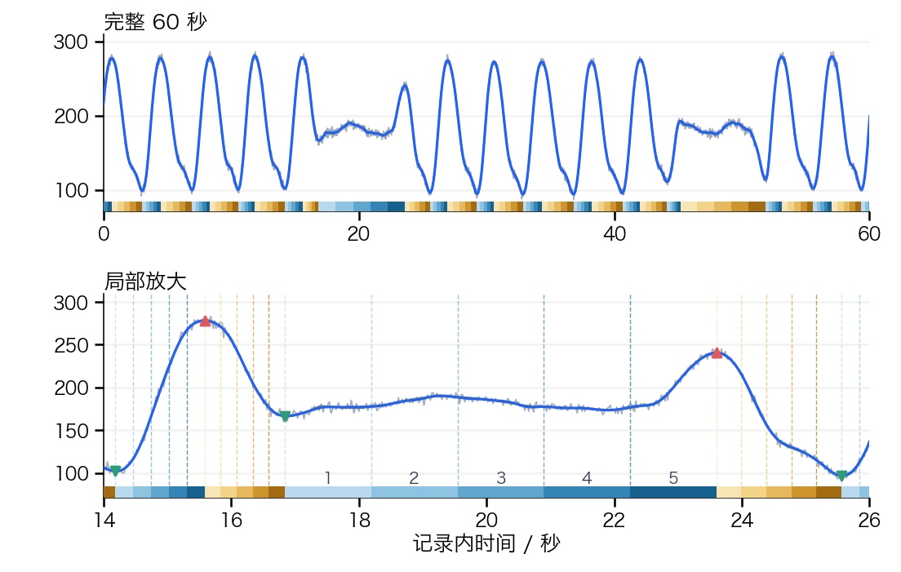  参考不一致率 23.66% | 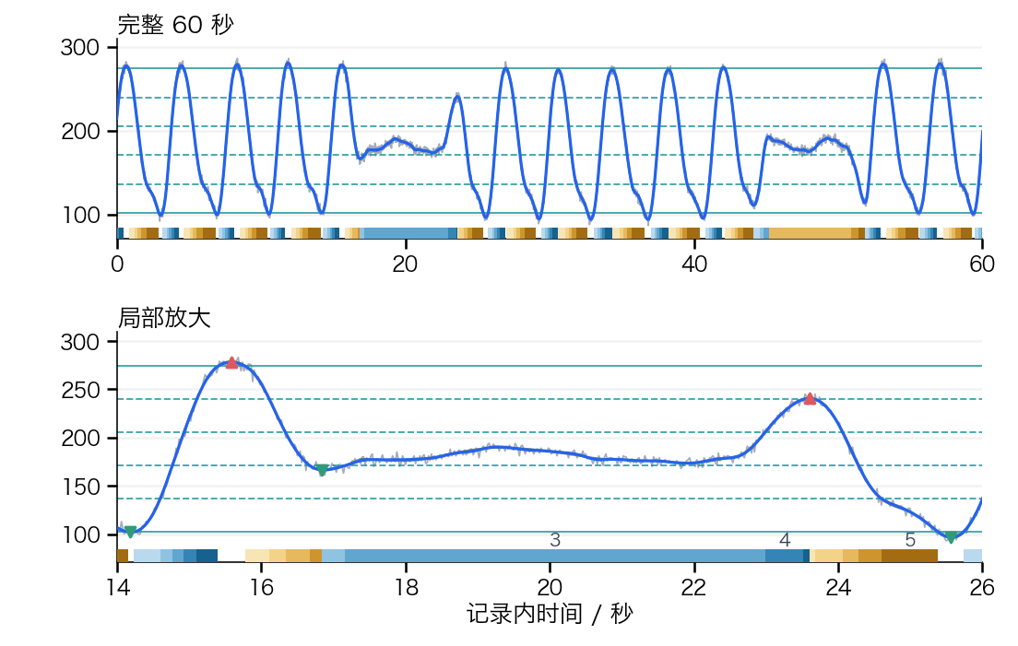  参考不一致率 11.30% | 占整段记录  89.98%  可核对次数  20／20 | 时间分箱  99.97%  固定幅值分箱  89.98%
已分箱数据仅说明数据去向，不作为准确性排名。幅值范围之外、质量判定排除和不完整峰谷段等均可能导致未分箱。

波形与分箱核对 7 至 8
图示为一次模拟，数值汇总 20 次。原始信号为灰线，处理信号为蓝线，无噪声参考为绿线；橙虚线表示不参与分箱的参考显示。纵轴为模拟传感器单位。
底部蓝色带为吸气、黄色带为呼气，深浅区分箱号；空白为未分箱。时间分箱用竖虚线标边界，固定幅值分箱用横线标幅值范围及边界。
呼吸状态 | 时间分箱 | 固定幅值分箱 | 共同核对范围 | 已分箱数据
噪声干扰 | 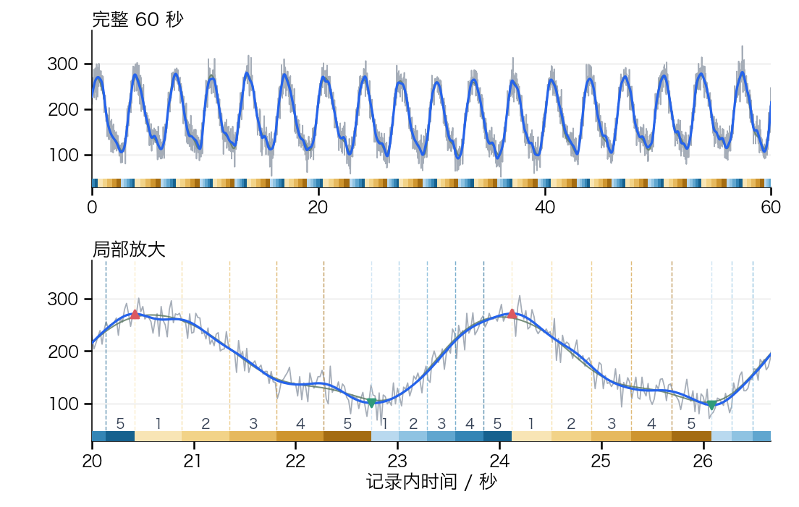  参考不一致率 15.71% | 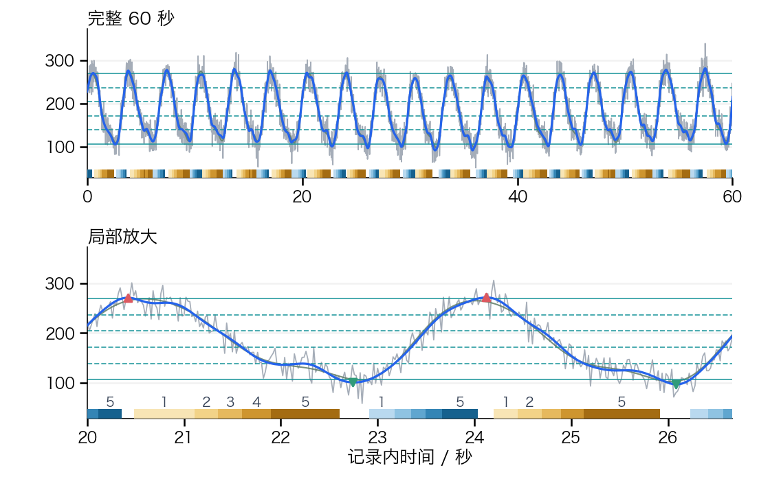  参考不一致率 12.88% | 占整段记录  89.95%  可核对次数  20／20 | 时间分箱  99.97%  固定幅值分箱  89.95%
体动伪影 | 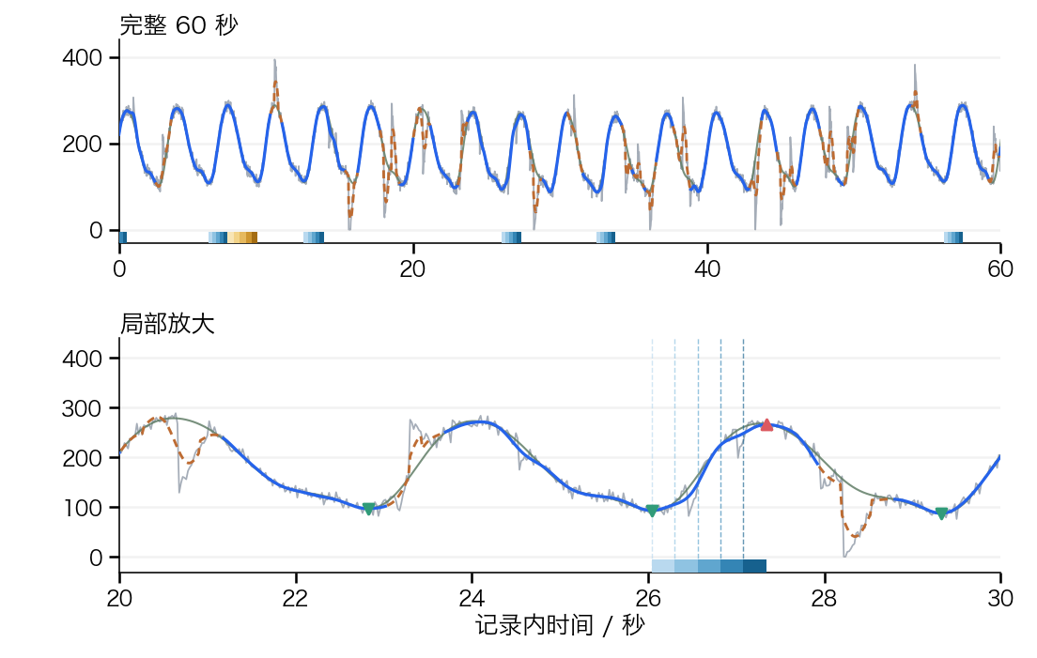  参考不一致率 11.95% | 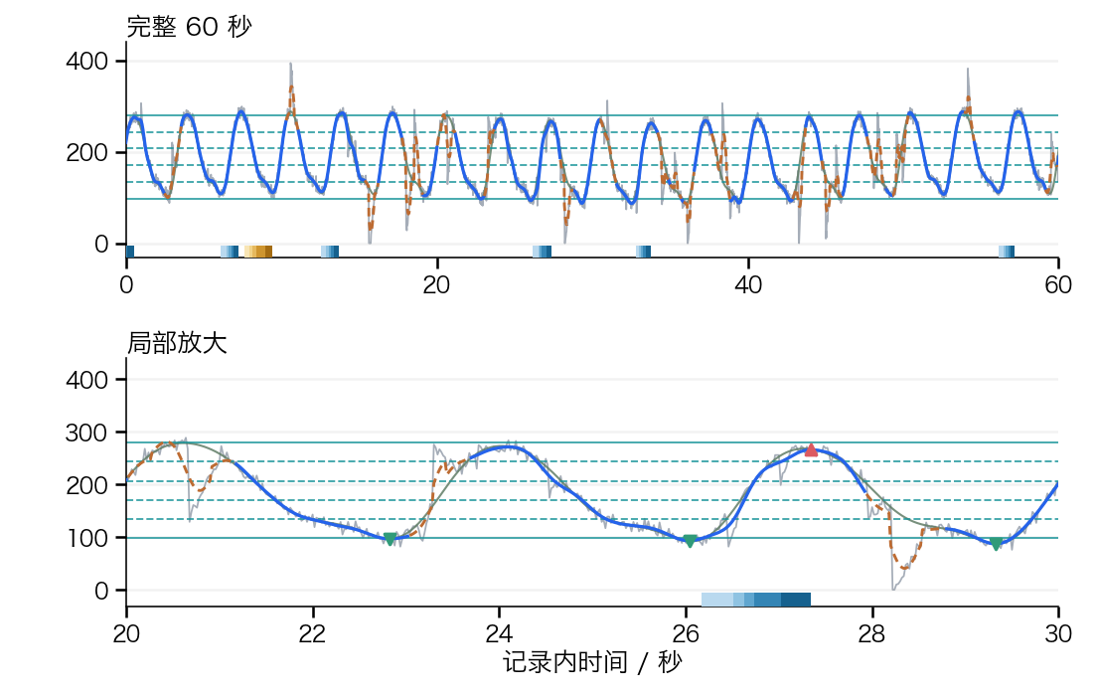  参考不一致率 8.21% | 占整段记录  23.54%  可核对次数  20／20 | 时间分箱  26.15%  固定幅值分箱  23.54%
已分箱数据仅说明数据去向，不作为准确性排名。幅值范围之外、质量判定排除和不完整峰谷段等均可能导致未分箱。

波形与分箱核对 9 至 10
图示为一次模拟，数值汇总 20 次。原始信号为灰线，处理信号为蓝线，无噪声参考为绿线；橙虚线表示不参与分箱的参考显示。纵轴为模拟传感器单位。
底部蓝色带为吸气、黄色带为呼气，深浅区分箱号；空白为未分箱。时间分箱用竖虚线标边界，固定幅值分箱用横线标幅值范围及边界。
呼吸状态 | 时间分箱 | 固定幅值分箱 | 共同核对范围 | 已分箱数据
深呼吸 | 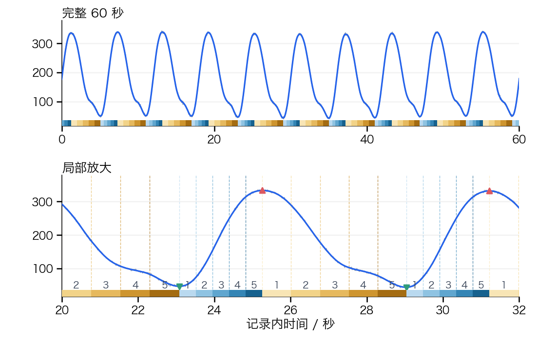  参考不一致率 1.89% | 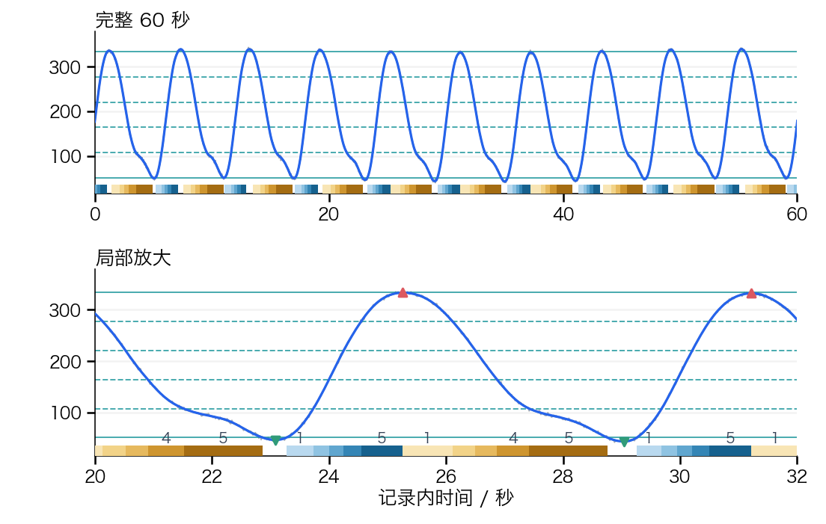  参考不一致率 1.27% | 占整段记录  89.99%  可核对次数  20／20 | 时间分箱  99.97%  固定幅值分箱  89.99%
快速浅呼吸 | 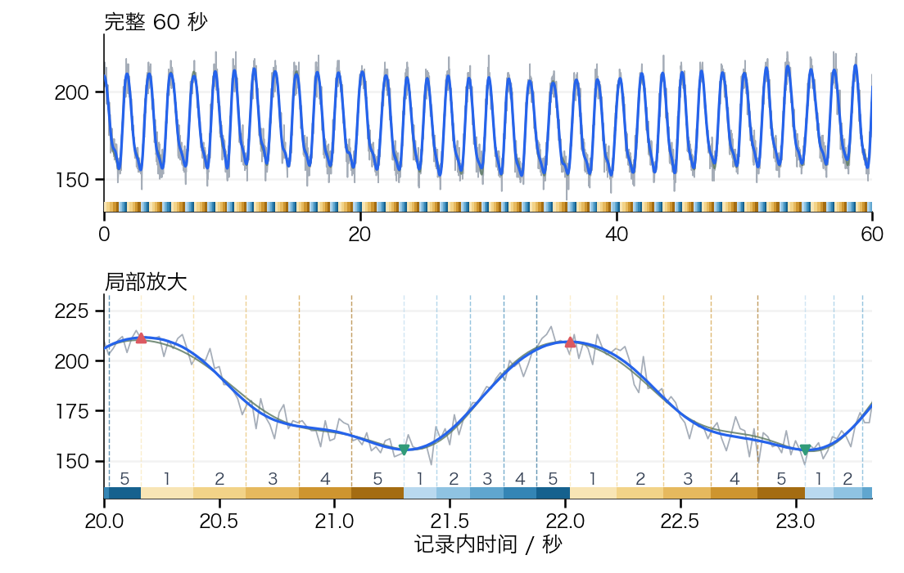  参考不一致率 9.52% | 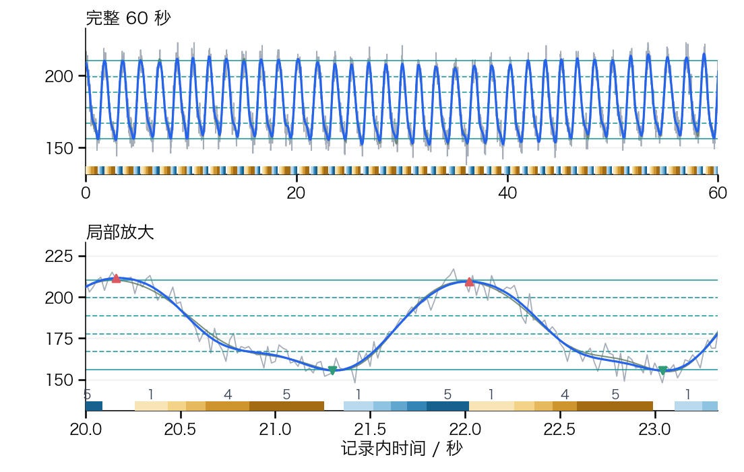  参考不一致率 10.47% | 占整段记录  89.97%  可核对次数  20／20 | 时间分箱  99.97%  固定幅值分箱  89.97%
已分箱数据仅说明数据去向，不作为准确性排名。幅值范围之外、质量判定排除和不完整峰谷段等均可能导致未分箱。

波形与分箱核对 11 至 12
图示为一次模拟，数值汇总 20 次。原始信号为灰线，处理信号为蓝线，无噪声参考为绿线；橙虚线表示不参与分箱的参考显示。纵轴为模拟传感器单位。
底部蓝色带为吸气、黄色带为呼气，深浅区分箱号；空白为未分箱。时间分箱用竖虚线标边界，固定幅值分箱用横线标幅值范围及边界。
呼吸状态 | 时间分箱 | 固定幅值分箱 | 共同核对范围 | 已分箱数据
基线漂移 | 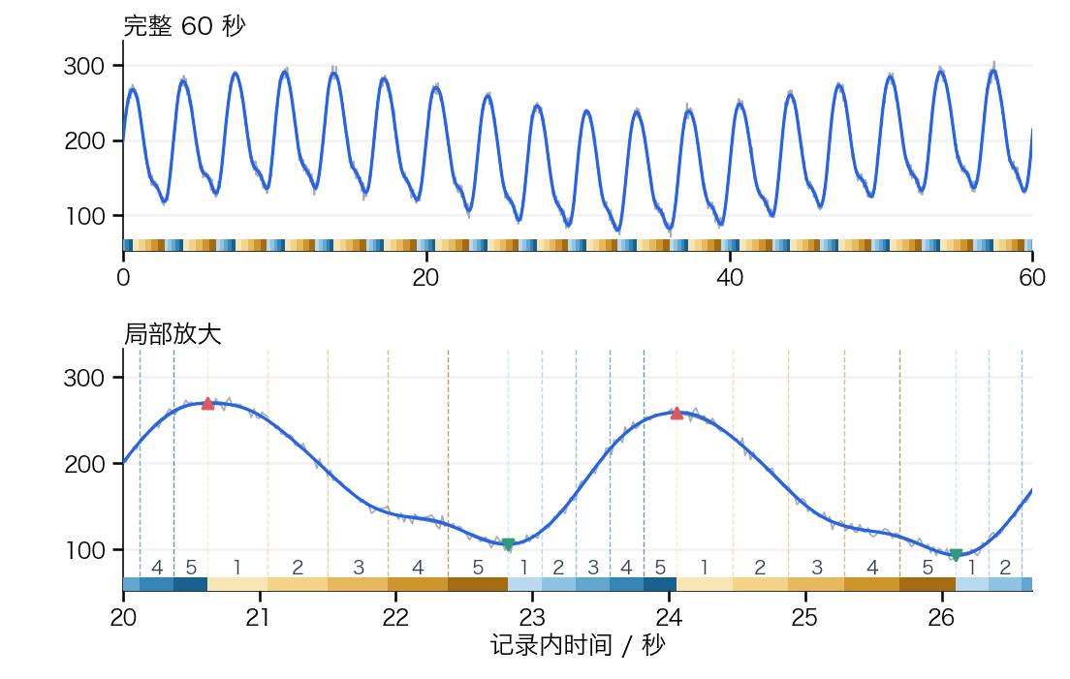  参考不一致率 4.36% | 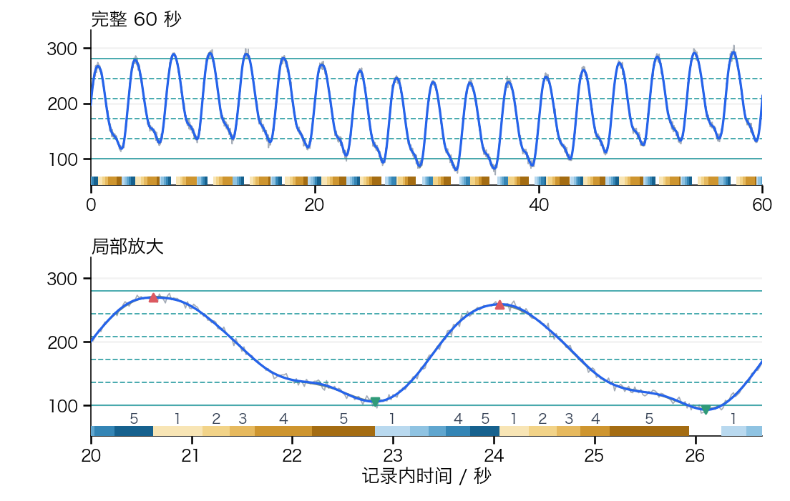  参考不一致率 3.31% | 占整段记录  89.96%  可核对次数  20／20 | 时间分箱  99.97%  固定幅值分箱  89.96%
周期性减弱 | 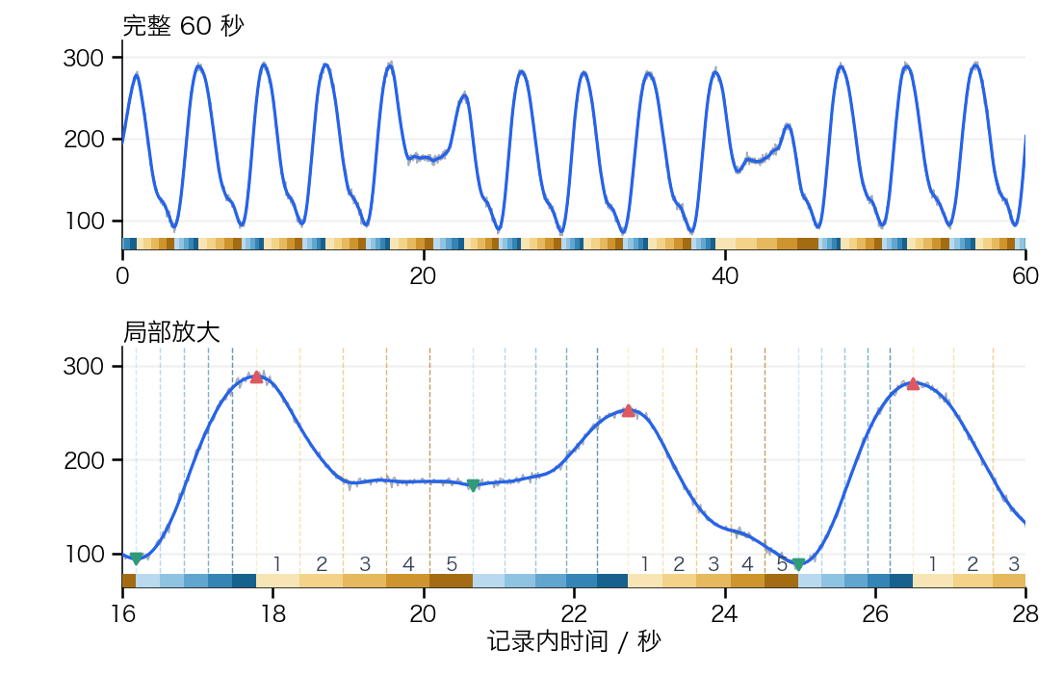  参考不一致率 18.91% | 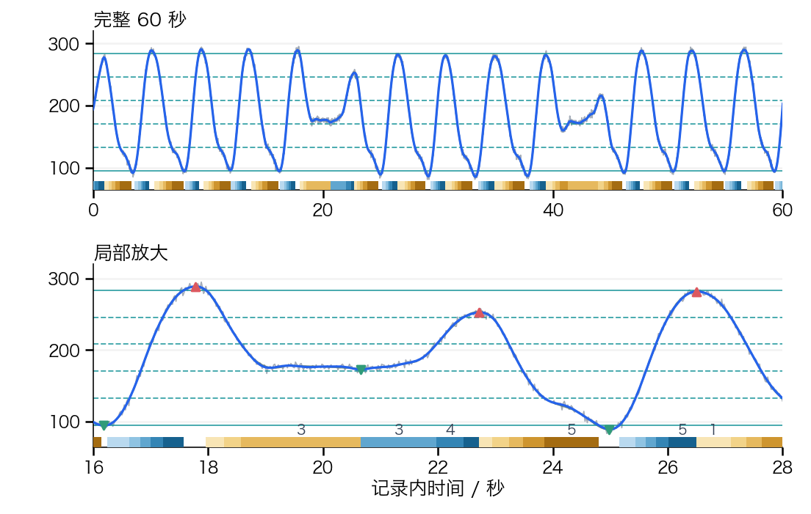  参考不一致率 7.77% | 占整段记录  89.97%  可核对次数  20／20 | 时间分箱  99.97%  固定幅值分箱  89.97%
已分箱数据仅说明数据去向，不作为准确性排名。幅值范围之外、质量判定排除和不完整峰谷段等均可能导致未分箱。

波形与分箱核对 13 至 14
图示为一次模拟，数值汇总 20 次。原始信号为灰线，处理信号为蓝线，无噪声参考为绿线；橙虚线表示不参与分箱的参考显示。纵轴为模拟传感器单位。
底部蓝色带为吸气、黄色带为呼气，深浅区分箱号；空白为未分箱。时间分箱用竖虚线标边界，固定幅值分箱用横线标幅值范围及边界。
呼吸状态 | 时间分箱 | 固定幅值分箱 | 共同核对范围 | 已分箱数据
低幅强噪声 | 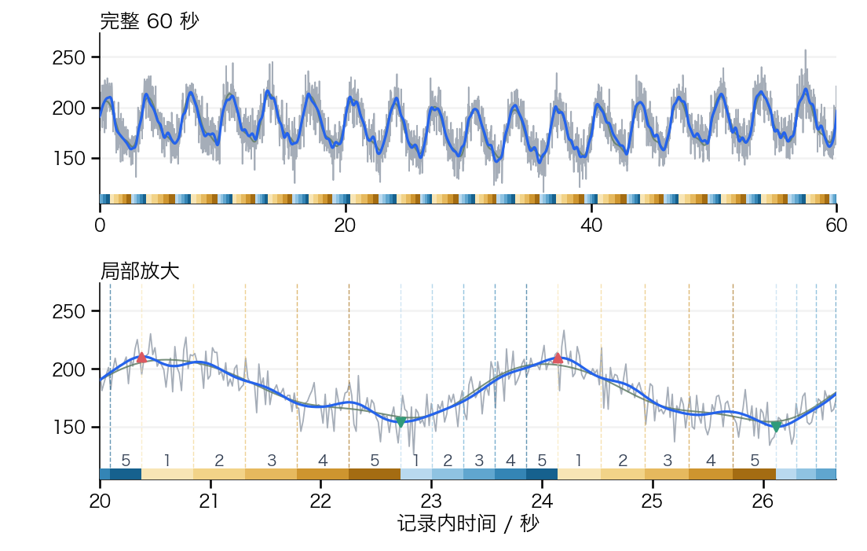  参考不一致率 28.75% | 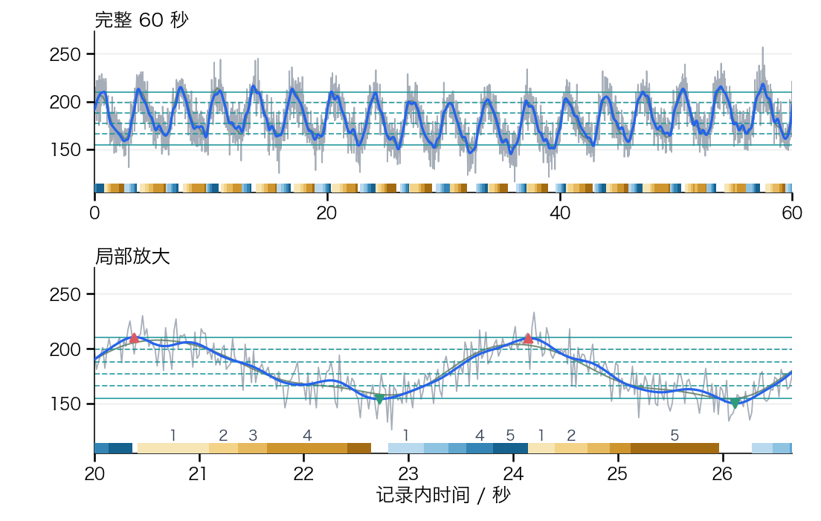  参考不一致率 26.60% | 占整段记录  89.92%  可核对次数  20／20 | 时间分箱  99.97%  固定幅值分箱  89.92%
密集咳嗽与冲击伪影 | 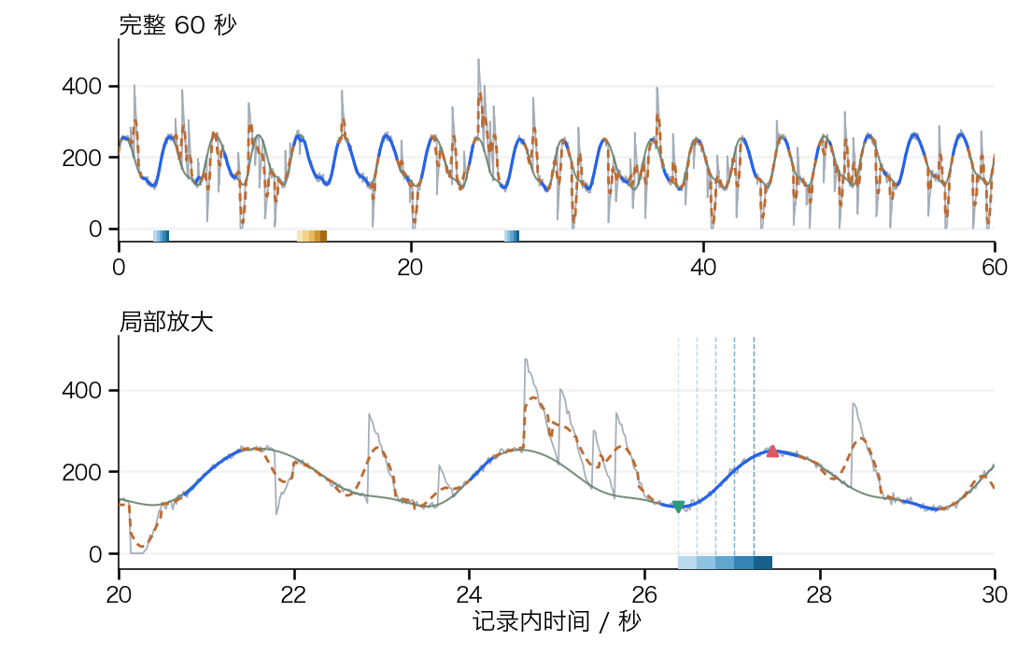  参考不一致率 11.76% | 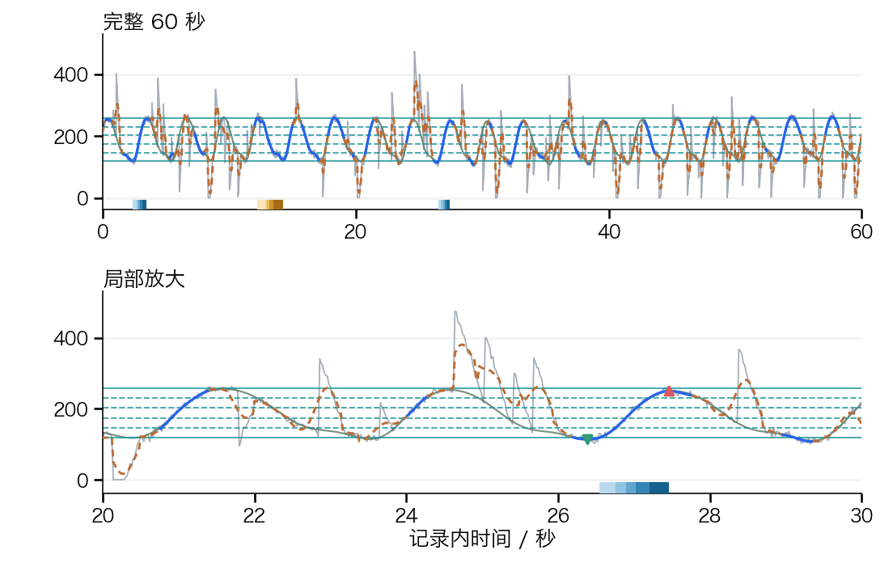  参考不一致率 7.60% | 占整段记录  3.33%  可核对次数  17／20 | 时间分箱  3.75%  固定幅值分箱  3.33%
已分箱数据仅说明数据去向，不作为准确性排名。幅值范围之外、质量判定排除和不完整峰谷段等均可能导致未分箱。

波形与分箱核对 15 至 16
图示为一次模拟，数值汇总 20 次。原始信号为灰线，处理信号为蓝线，无噪声参考为绿线；橙虚线表示不参与分箱的参考显示。纵轴为模拟传感器单位。
底部蓝色带为吸气、黄色带为呼气，深浅区分箱号；空白为未分箱。时间分箱用竖虚线标边界，固定幅值分箱用横线标幅值范围及边界。
呼吸状态 | 时间分箱 | 固定幅值分箱 | 共同核对范围 | 已分箱数据
单次局部咳嗽 | 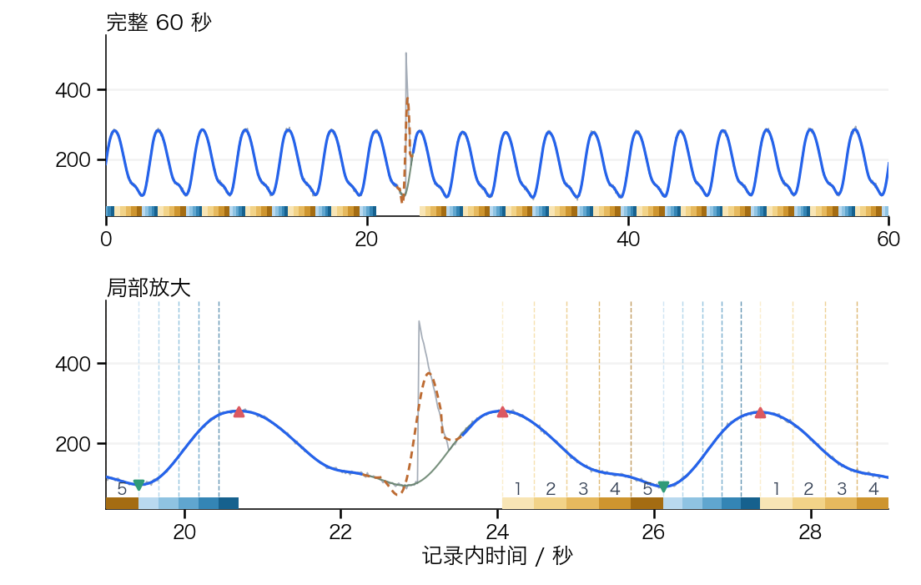  参考不一致率 3.05% | 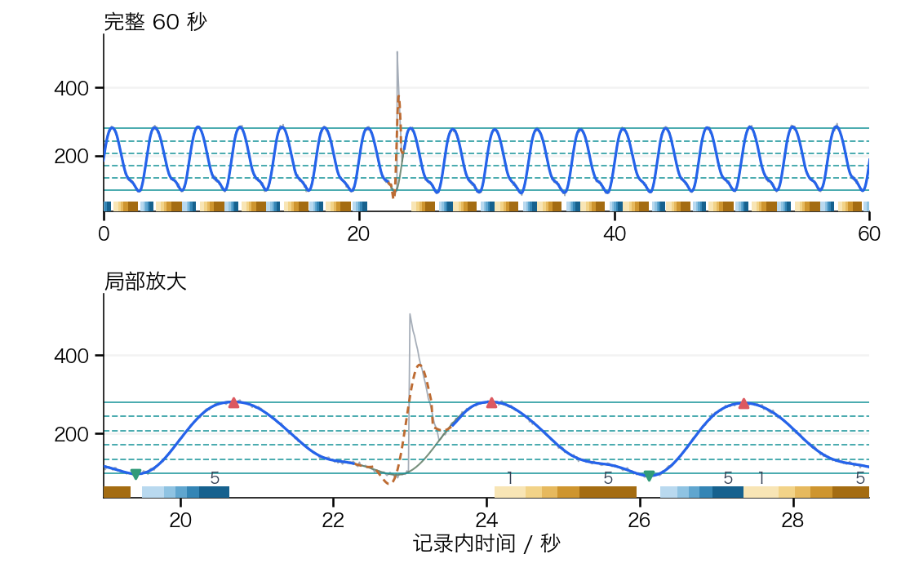  参考不一致率 2.14% | 占整段记录  82.61%  可核对次数  20／20 | 时间分箱  91.96%  固定幅值分箱  82.61%
间歇局部咳嗽 | 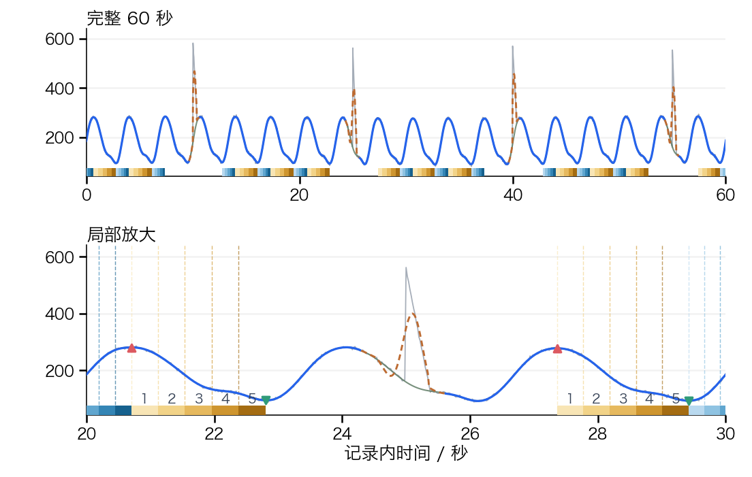  参考不一致率 3.04% | 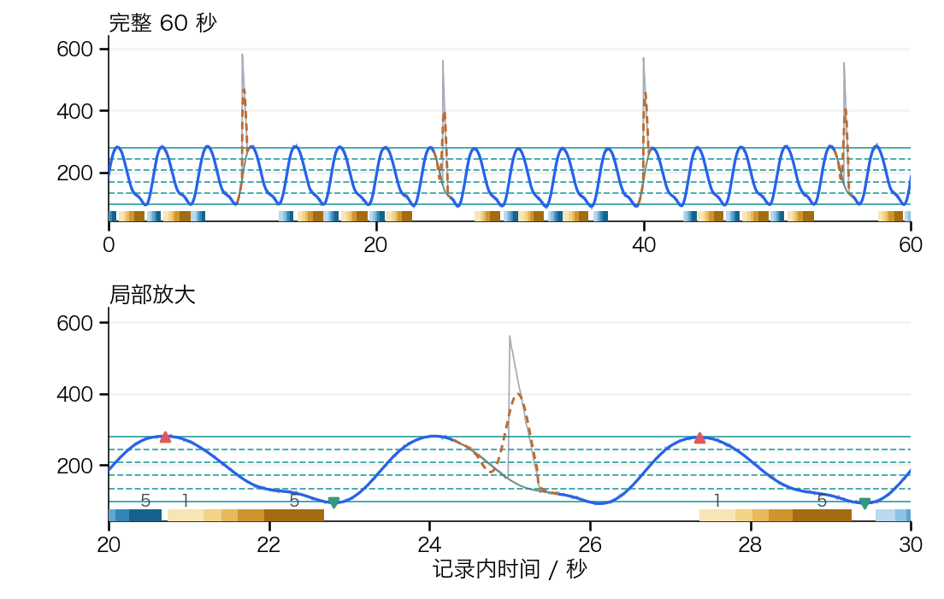  参考不一致率 2.23% | 占整段记录  60.22%  可核对次数  20／20 | 时间分箱  66.64%  固定幅值分箱  60.22%
已分箱数据仅说明数据去向，不作为准确性排名。幅值范围之外、质量判定排除和不完整峰谷段等均可能导致未分箱。

